RESEÑA HISTORICA DE SOCHIPA A. G

1976-2019

Temuco Julio 2020

Editor: Germán Klee García Agrónomo, M.Sc.

Editado 2003 Sociedad Chilena de Producción Animal, Actualizado julio de 2020

Impresión: Sociedad Chilena de Producción Animal, SOCHIPA A.G.

INIA-Carillanca

Se autoriza la reproducción total o parcial del material que aparece en esta publicación, siempre y cuando se cite debidamente la fuente y los autores correspondientes.

Ejemplares adicionales pueden solicitarse a la Secretaría de SOCHIPA A.G. Email: contacto@sochipa.cl

LA SOCIEDAD PREVIA A SOCHIPA A.G.

El año 1963 por iniciativa del Ingeniero Agrónomo Guillermo García D., académico de prestigiosas Universidades chilenas, especialista en ovinos, y otros profesionales del agro, formaron la Asociación Chilena de Producción Animal. Tal Asociación normalmente se reunía con ocasión de las Jornadas Agronómicas, participando anualmente en este evento como una de sus secciones, para la presentación de los trabajos en el ámbito pecuario. Los trabajos se publicaban empastados, y podían aparecer como resúmenes muy breves, media página, o tener 10 hojas o más. La portada al menos señalaba el número de la reunión, año, ciudad y el membrete:

SOCIEDAD AGRONÓMICA DE CHILE
SOCIEDAD CHILENA DE PRODUCCIÓN ANIMAL

Por un camino paralelo, el Instituto de Investigaciones Agropecuarias (INIA), en su Departamento de Producción Animal, conformado por Agrónomos, Veterinarios y Bioquímicos, realizaba anualmente, una reunión interna para presentar sus trabajos y analizar los programas de investigación. En la Reunión del Departamento de Producción Animal efectuada el mes de enero de 1975 Ignacio Ruiz, lanzó al grupo de especialistas participantes la siguiente consulta, la cual, ciertamente, representaba no sólo su inquietud sino la de varios: Si en INIA las diferentes profesiones se integran tan armoniosamente ¿estamos, a nivel de país, suficientemente maduros como para formar una verdadera Sociedad Científica Chilena que integre también a las diversas profesiones?. Como resultado de esta inquietud, en esa ocasión, se nombró a un pequeño grupo para que iniciara las gestiones del caso.

Al mes siguiente, el Ingeniero Agrónomo Ph. D. Juan José Romero T. (INIA La Platina) y el Ingeniero Agrónomo Ph.D Ignacio Ruiz Nuñez (INIA Quilamapu), reunidos en Chillán, específicamente en la Estación Experimental Quilamapu (INIA), redactaron el borrador de una breve carta, por la cual se citaba a todos los interesados a reunirse para intentar formar las bases de la Sociedad Chilena de Producción Animal. En esta oportunidad se encomendó al Ingeniero Agrónomo Eduardo Campos, organizar una primera asamblea de investigadores en el área de producción animal; ésta se realizó, en Santiago, el 19 de agosto del mismo año (1975), en la Casa Central de la Universidad Católica de Chile. Asistieron alrededor de 20 profesionales y se designó una Comisión organizadora de SOCHIPA, la cual quedó integrada por los siguientes profesionales:

Ing. Agrónomo. (INIA) Eduardo Campos Presidente
Med. Veterinario (U. de Chile) Alejandro Skoknic Vicepresidente
Ing. Agrónomo (U. de Chile) Mario Silva G. Secretario

Se preparó la Primera Reunión Técnica, la cual se llevó a cabo en la primavera de 1976 en la Sede del Colegio de Médicos Veterinarios, en Santiago. Por cambio en la actividad profesional de Eduardo Campos, las funciones de Presidente, fueron asumidas por Juan José Romero.

Los años 1983 y 1993, la Reunión Anual de SOCHIPA A.G. se realiza junto con la Reunión de ALPA y el año 2001 con Reunión Internacional en Producción Animal y Medio Ambiente.

Posteriormente, en 2014, el XXXIX congreso de SOCHIPA A.G se realizó en conjunto con 37° Congreso Argentino de Producción Animal y 2nd Joint Meeting American Society of Animal Science – Asociación Argentina de Producción Animal. El evento se desarrolló en la Ciudad de Buenos Aires, Argentina.
Del mismo modo, en 2015, la XL congreso de SOCHIPA A.G. se realizó en conjunto con el XXIV Congresos de la Asociación Latinoamericana de Producción Aninmal, en la ciudad de Puerto Varas, Chile.

PRIMERA REUNIÓN DE SOCHIPA

Antecedentes generales

Sede : Colegio Médico Veterinario, Santiago
Fecha : Lunes 4 de Octubre de 1976

En esta primera Reunión de SOCHIPA funcionó solo una Mesa o Sección que fue presidida por Ignacio Ruiz N. Se realizó en un día, a partir de la 9:00 a las 18:15.
El tiempo asignado para la presentación y discusión de cada trabajo se fijó en 15 minutos. Las presentaciones se efectuaron principalmente con rotafolio y en menor proporción con diapositivas. Como una curiosidad cabe recordar que las letras de los rotafolios numerosas veces eran muy poco legibles y las diapositivas en general de una regular calidad, muy contrastante a lo que hoy conocemos, tanto por su nitidez como la calidad de los equipos proyectores.

Programa de la primera Reunión de SOCHIPA

Los resúmenes de los trabajos se presentaron, escritos a máquina, cuyo texto no debía ser mayor a una página y cada reglón numerado. Estos se entregaron en hojas perforadas, sin tapas o contratapa y páginas sin enumerar, con excepción de las 3 primeras hojas, que correspondían al programa de la Reunión, unidas con un clip metálico. Los 26 temas libres presentados y el tipo de resumen, que se incluye a modo de ejemplo, (escaneados de su original), en esta primera Reunión, se presentan por considerar que constituyen un importante recuerdo del inicio de esta Sociedad, en especial para los autores de este escrito.

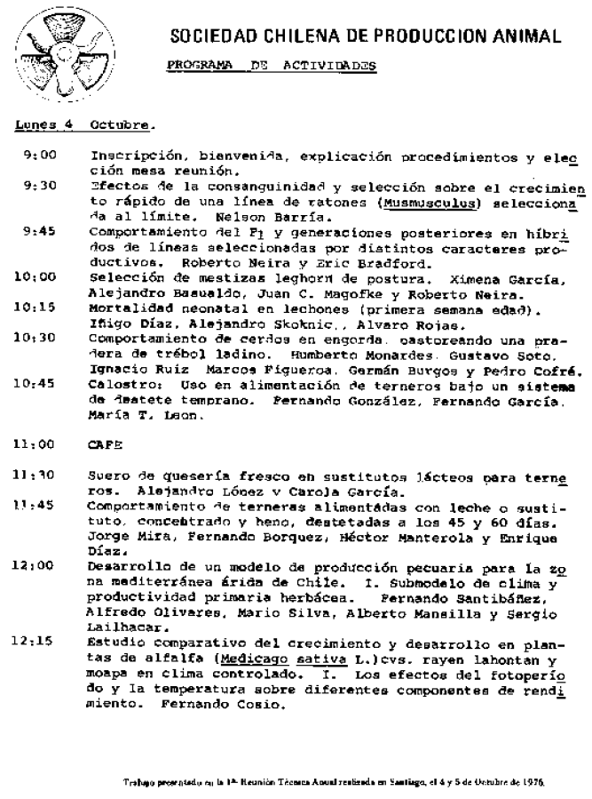
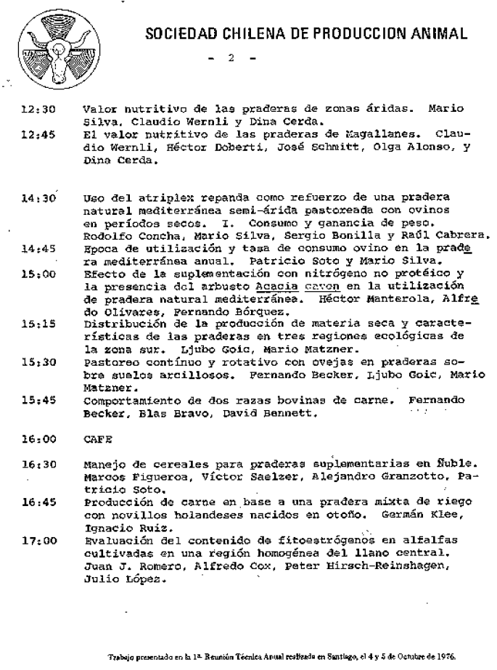
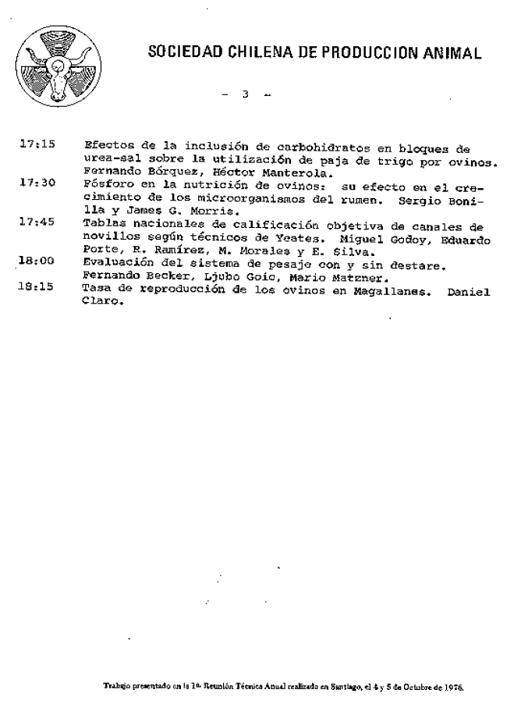

CUADRO 1. Calendario de reuniones efectuadas por SOCHIPA desde su inicio el año 1976 al año 2019.

CALENDARIO DE REUNIONES SOCHIPA

1976 al año 2019. Reunión  Anual | Año | Fecha | Sede | Lugar | Presidente
I | 1976 | 4 y 5 Oct. | Colegio Médico Veterinario | Santiago | Eduardo Campos
II | 1977 | 25 Jul. | Pontificia Universidad Católica de Chile | Santiago | Juan J. Romero T.
III | 1978 | 22 a 23 Sept. | Fac. Agron. Universidad de Concepción | Chillán | Nelson Barría P.
IV | 1979 | 23 al 24 Ago. | Universidad Católica | Valparaíso | Nelson Barría P.
V | 1980 | 30 Jul. al 1 Ago. | Esc. Agron. y Med. Vet. Univ. de Concepción | Chillán | Claudio Wernli K.
VI | 1981 | 20 y 21 Ago. | Fac. Cs. Agric. Vet. y Fores. Univ. de Chile | Santiago | Fernando González M.
VII | 1982 | 11 y 12 Nov. | Universidad Austral de Chile | Valdivia | Ignacio Ruíz N.
VIII | 1983 | 25 y 26 Jul. | Pontificia Universidad Católica de Chile | Santiago | Iñigo Díaz C.
IX | 1984 | 22 y 23 Oct. | INIA- La Platina | Santiago | Fernando García Q.
X | 1985 | 3 y 4 Oct. | Universidad Católica | Valparaíso | José Pokniak
XI | 1986 | 13 y 14 Oct. | Universidad de Concepción, INIA-Quilamapu | Chillán | Ignacio Ruíz N.
XII | 1987 | 18 y 19 Nov. | Fac. Cs. Agric. Vet. y Fores. Univ. de Chile | Santiago | Juan I. Egaña M.
XIII | 1988 | 19 al 21 Oct. | INIA-Remehue | Osorno | Alfredo Olivares E.
XIV | 1989 | 22 al 24 Nov. | Fac. Cs. Agric. Vet. y Fores. Univ. de Chile | Santiago | Alejandro López U.
XV | 1990 | 2 al 4 Oct. | INIA-Carillanca | Temuco | Germán Klee G.
XVI | 1991 | 25 y 26 Oct. | Universidad Austral de Chile | Valdivia | Christian Crempier L.
XVII | 1992 | 20 al 22 Oct. | INIA-Quilamapu | Chillán | René Anrique G.
XVIII | 1993 | 26 al 31 Jul. | Fac. Agron. P. Universidad Católica de Chile | Santiago | René Anrique G.
XIX | 1994 | 19 al 21 Oct. | Fac. Cs. Agrop. Universidad de la Frontera | Temuco | Oscar Balocchi L.
XX | 1995 | 19 y 20 Oct. | Depto. Prod. Animal, Fac. Cs. Agric. y Fores. Univ. de Chile | Coquimbo | Fernando Mujica L.
XXI | 1996 | 12 al14 Nov. | CRI.INIA Tamel-Aike | Coyhaique | Francisco Lanuza A.
XXII | 1997 | 29 al 31 Oct. | Universidad Austral de Chile | Valdivia | Fernando Bórquez L.
XXIII | 1998 | 21 al 23 Oct. | CRI Quilamapu-INIA | Chillán | Fernando Bórquez L.
XXIV | 1999 | 27 al 29 Oct. | Esc. Med. Veterinaria, Universidad Católica | Temuco | Carlos Pedraza G.
XXV | 2000 | 18 al 20 Oct. | CRI Kampenaike-INIA | Pto. Natales | Carlos Pedraza G.
XXVI | 2001 | 25 al 27 Jul. | Fac. Agron. e Ing. Agric. Univ. Católica de Chile | Santiago | Daniel Alomar C..
XVII | 2002 | 2 al 4 Oct. | Fac. Agron., Universidad de Concepción | Chillán | Enrique Siebald Sch.
XXVII | 2003 | 15 al 17 Oct. | Fac. de Ciencias Agrarias y Forestales, Universidad Católica del Maule | Talca | Daniel Troncoso B.
XXIX | 2004 | 13 al 15 Oct. | INIA-Carillanca | Temuco | Sergio Hazard T.
XXX | 2005 | 19 al 21 Oct. | Facultad de Ciencias Agropecuarias y Forestales, Universidad de La Frontera | Temuco | Néstor Sepúlveda B.
XXXI | 2006 | 18 al 20 Oct. | INIA Quilamapu | Chillan | Patricio Soto O.
XXXII | 2007 | 14 al 16 Nov. | INIA Remehue | Frutillar | Sergio Iraira H.
XXXIII | 2008 | 29 al 31 Oct. | Facultad de Ciencias Veterinarias, Facultad de Ciencias Agrarias, Universidad Austral de Chile | Valdivia | Nestor Tadich B.
XXXIV | 2009 | 21 al 23 Oct. | Escuela de Medicina Veterinaria, Universidad Católica de Temuco | Temuco | Carlos Luders P.
XXXV | 2010 | 27 al 29 Oct. | INIA Tamel Aike | Coyhaique | Christian Hepp
XXXVI | 2011 | 9 al 11 Nov. | INIA Kampenaike | Punta Arenas | Raul Lira F.
XXXVII | 2012 | 24 al 26 Oct. | Facultad de Agronomía, Universidad de Concepción | Termas de Catillo | Marcelo Doussoulin G.
XXXVIII | 2013 | 23 al 25 Oct. | INIA Remehue | Frutillar | Rodrigo Morales P.
XXXIX | 2014 | 20 al 22 Oct. | AAPA, ASAS, SOCHIPA | Buenos Aires, Argentina | Claudia Barchiesi F.
XL | 2015 | 9 al 13 Nov. | INIA, Universidad de Concepción, Universidad Austral de Chile, Universidad de La Frontera, Universidad Católica de Temuco | Puerto Varas | Claudia Barchiesi F.
XLI | 2016 | 11 al 13 Oct. | Facultad de Agronomía e ingeniería Forestal, Pontificia Universidad Católica de Chile | Termas de Catillo | Fernando Bas M.
XLII | 2017 | 17 al 19 Oct. | Departamento de Producción Animal, Departamento de Fomento de la Producción Animal, Universidad de Chile | Termas de Catillo | María Sol Morales S.
XLIII | 2018 | 17 al 19 Oct. | Facultad de Ciencias Veterinarias, Facultad de Ciencias Agrarias, Universidad Austral de Chile | Valdivia | Daniel Alomar C.
XLIV | 2019 | 6 al 8 Nov. | Facultad de Ciencias Veterinarias, Universidad de Concepción | Chillan | Rodrigo Allende V.

SOCHIPA INGRESA A ALPA

La Asociación Latinoamericana se fundó en Maracay, Estado de Aragua, República de Venezuela, el 27 de Abril de 1966. En la organización participó el Chileno, Ing. Agr. Ph. Hernán Caballero D. Profesional que participó en su primer Directorio, como Vicepresidente (1966-1968), para luego ocupar la Presidencia en el período 1968- 1971, oportunidad en que otro chileno, Ing. Agrónomo Ph.D Ignacio Ruiz N, ocupa el cargo de Secretario-Tesorero.
Si bien SOCHIPA, no fue una Sociedad Fundadora de ALPA, se encuentra afiliada a ella desde 1994.
En esos tiempos (1981) un logro destacable fue que Ignacio Ruíz, como único asistente chileno a reunión de ALPA, sede República Dominicana, logró la sede para Chile, de la IX Reunión de ALPA a realizarse en 1983; oponente fue Ecuador que se presentó con un grupo importante de investigadores a disputar la sede. Las posteriores representaciones (Delegados), de otros profesionales, como la asumida por el Ing. Agr. Dr Fernando García G., han permitido también que otra Reunión de ALPA se realizara en Chile (1993), como también una Reunión de carácter Internacional en Producción Animal y Medio Ambiente el año 2001.
Cabe destacar que en estos eventos como otros de carácter Internacional, los socios de SOCHIPA, académicos de la UC y autoridades Directivas de la Pontificia Universidad Católica de Chile, han jugado un rol preponderante, en la organización y facilidades de la sede, lo que ha contribuido a dejar una muy buena imagen de la Sociedad Chilena de Producción Animal entre los profesionales visitantes.

SOCHIPA OBTIENE LA PERSONALIDAD JURÍDICA

En Chillán, después de numerosos tramites, realizados por el presidente de SOCHIPA, Ing. Agr. Germán Klee G., en Reunión de Socios, realizada en Chillán el 26 de Julio de 1991, en INIA–Quilamapu, con la asistencia de 34 profesionales y la presencia del Notario Público de Chillán, Abogado don Guillermo Vega Varas, se adopta el acuerdo de constituir la “Sociedad Chilena de Producción Animal A.G.”, cuya abreviatura para efectos publicitarios o de mero conocimiento será ”SOCHIPA A. G.” En esta oportunidad se aprueban los estatutos, se nombra un directorio provisional que queda constituido (para efectos legales) por Presidente: Germán Klee G; Vicepresidente: Christian Crempien Laborie; Secretaria–Tesorera: Rosa Oriella Romero Yañez y Directores: Marcos Figueroa Robinson, y René Anrique Gimpel.
En esta asamblea se confiere poder amplio al abogado Iván Nelson Arriagada, de Chillán, para tramitar la personalidad jurídica.
La inscripción corresponde al número 136, del Registro especial de Asociaciones Gremiales. Región del Bío-Bío. Concepción 6 de Agosto de 1991.
La publicación en el DIARIO OFICIAL DE LA REPUBLICA DE CHILE, se efectuó el 17 de agosto de1991.
Posteriormente fue necesario efectuar algunas modificaciones a los estatutos, el 26 de abril de 1991 y algunas reformas el 29 de Octubre de 1997.

SOCHIPA FIRMA ACUERDO CON LA ASOCIACIÖN ARGENTINA DE PRODUCCIÓN ANIMAL

Durante el mes de julio de 2020, SOCHIPA y AAPA firman un Acuerdo de Colaboración y Propósitos Generales. En dicho acuerdo, ambas organizaciones científicas expresan su voluntad de colaborar recíprocamente en la promoción y difusión de sus actividades institucionales, así como otorgar tratos preferenciales para los socios que participen en eventos organizados por una u otra sociedad.

LOGOS DE SOCHIPA

El primer Logo de SOCHIPA fue propuesto por el socio Ing. Agr. MS. Mario Silva G., el año 1976, representando un novillo y de fondo un disco que representa una cinta de computación, para almacenar datos, como símbolo de una herramienta futura que participará en el desarrollo de la ciencia para mejorar la producción animal. Este logo continuó usándose hasta el año 1998, fecha en que la asamblea aprueba el cambio por otro de tipo moderno, cuyo icono esbosa en la letra S, dos animales (ganado mayor y menor), con los espacios libres de la letra pintados con los colores del emblema nacional. Fue diseñado por la empresa Forma y Espacio de Chillán. Este cambio se efectuó bajo la presidencia del Ingeniero Agrónomo MS Fernando Bórquez L.

CONTRIBUCIONES CIENTÍFICAS PRESENTADAS EN LAS REUNIONES ANUALES DE SOCHIPA A.G. DURANTE 27 AÑOS DE LABOR. 1976 A 2019

a) Número de trabajos presentados por Reunión Anual de SOCHIPA A.G.
Un análisis que intenta visualizar las contribuciones realizadas por los socios de SOCHIPA durante 44 años de reuniones anuales (1976 a 2019), nos permite señalar que el número total de trabajos presentados alcanza a los 5169. El número de trabajos presentados por reunión, a partir de la cuarta reunión anual (1980), se ha mantenido y fluctuado entre 80 y poco más de 100 trabajos durante todo el tiempo transcurrido hasta la reunión del año 2019. (Cuadro 2).

CUADRO 2. Número de trabajos presentados en las Reuniones anuales de SOCHIPA A.G. desde su inicio 1976 al 2019.

Reunión Anual | Año | Fecha | N° Trabajos presentados
I | 1976 | 4 y 5 Oct. | 26
II | 1977 | 25 Jul. | 53
III | 1978 | 22 a 23 Sept. | 50
IV | 1979 | 23 al 24 Ago. | 52
V | 1980 | 30 Jul. al 1 Ago. | 80
VI | 1981 | 20 y 21 Ago. | 71
VII | 1982 | 11 y 12 Nov. | 86
VIII | 1983 | 25 y 26 Jul. | 102
IX | 1984 | 22 y 23 Oct. | 133
X | 1985 | 3 y 4 Oct. | 188
XI | 1986 | 13 y 14 Oct. | 107
XII | 1987 | 18 y 19 Nov. | 83
XIII | 1988 | 19 al 21 Oct. | 109
XIV | 1989 | 22 al 24 Nov. | 80
XV | 1990 | 2 al 4 Oct. | 90
XVI | 1991 | 25 y 26 Oct. | 122
XVII | 1992 | 20 al 22 Oct. | 104
XVIII | 1993 | 26 al 31 Jul. | 158
XIX | 1994 | 19 al 21 Oct. | 93
XX | 1995 | 19 y 20 Oct. | 107
XXI | 1996 | 12 al14 Nov. | 117
XXII | 1997 | 29 al 31 Oct. | 129
XXIII | 1998 | 21 al 23 Oct. | 106
XXIV | 1999 | 27 al 29 Oct. | 99
XXV | 2000 | 18 al 20 Oct. | 100
XXVI | 2001 | 25 al 27 Jul. | 106
XVII | 2002 | 2 al 4 Oct. | 106
XXVII | 2003 | 15 al 17 Oct. | 92
XXIX | 2004 | 13 al 15 Oct. | 106
XXX | 2005 | 19 al 21 Oct. | 114
XXXI | 2006 | 18 al 20 Oct | 88
XXXII | 2007 | 14 al 16 Nov. | 109
XXXIII | 2008 | 29 al 31 Oct. | 79
XXXIV | 2009 | 21 al 23 Oct. | 78
XXXV | 2010 | 27 al 29 Oct. | 97
XXXVI | 2011 | 9 al 11 Nov. | 154
XXXVII | 2012 | 24 al 26 Oct. | 110
XXXVIII | 2013 | 23 al 25 Oct. | 122
XXXIX | 2014 | 20 al 22 Oct. | 81
XL | 2015 | 9 al 13 Nov. | 870*
XLI | 2016 | 11 al 13 Oct. | 104
XLII | 2017 | 17 al 19 Oct. | 92
XLIII | 2018 | 17 al 19 Oct. | 107
XLIV | 2019 | 6 al 8 Nov. | 109
* Realizado en conjunto con el XXIV Congreso de la Sociedad Latinoamericana de Producción Animal.

SOCHIPA A.G., SU LABOR Y SIGNIFICADO

Es difícil enumerar logros destacados de los miembros de SOCHIPA, sin cometer errores, al señalar solo algunos es posible cometer cierta injusticia, sea por olvido o debido a que la ponderación dada por los autores no es concordante con la visión de otro profesional, más aun si es tema de su especialidad. Por ello en este aspecto se ha optado por señalar algunas líneas o grupos de trabajo que entre otros de importancia pueden señalarse a modo de ejercicio.

- Es destacar que la Sociedad ha permito, ir consolidando una mejor alianza, comprensión y trabajo en conjunto, de diversas profesiones y especialidades, se ha producido un incrementando la masa crítica, lo cual ha permitido una mejor discusión de los temas, enriqueciéndose las partes y ha constituido una buena escuela para los investigadores que se inician. Como también se ha dispuesto de una valiosa fuente de información para los investigadores, catedráticos de las universidades y personas relacionadas con la producción animal.

- Los trabajos han aportado al desarrollo de los rubros ganaderos nacionales. Algunos estudios de rubros del sector pecuario, actualmente no están presentes en las jornadas, como fueron en un principio, las aves, cerdos o peces, ello no implica que la investigación se hubiese terminado; sino que los estudios, por aspectos comerciales son contratados por las empresas y tienen un carácter privado. Estos procedimientos son normales y debieran acentuarse, pero es necesario discutir alternativas que permitan incorporar a estos especialistas a SOCHIPA, mediante ciclos de conferencias u otras alternativas, que ayudan a mejorar el conocimiento, en estas materias, de los asociados.

- Las investigaciones realizadas por los Socios, en sistemas físicos de producción pecuaria semi-intensivos e intensivos, ha mejorado la producción y productividad de los rubros sumándose, a otras actividades de importancia, a ser más competitivos en el mercado nacional y de exportación. En el desarrollo de los sistemas pecuarios, han participado los socios en sus diferentes profesiones y disciplinas.

- El desarrollo de modelos de simulación y software han constituido un muy buen aporte a la Investigación, Docencia y Transferencia de Tecnología a profesionales, técnicos y productores. Actividad que también ha sido reconocida en el extranjero.

- Numerosa información ha sido utilizada por empresas relacionadas con el rubro, como para establecer políticas de desarrollo regionales o nacionales.

ENFOQUE A FUTURO

- Es un tema que requiere un análisis participativo de los socios; puesto que, si bien se ha demostrado ser competitivo en los rubros ganaderos, la competencia por el mercado es cada vez mayor en virtud que el consumidor esta exigiendo, además de precios, seguridad alimentaria o productos inocuos para la salud, que sus propiedades estén claramente especificadas y ser comprobables (trazabilidad), que sean producidos con respeto a los requerimientos y seguridad de los trabajadores y en un marco humanitario con los animales, respetando su bienestar hasta su muerte, que debe ser realizada con el mínimo dolor posible.
Todos estos aspectos, abren nuevos campos de especialización e investigación, para afrontar los nuevos escenarios, de producción limpia, diversificación y productos con valor agregado.

- El resolver los problemas y afinamiento de la investigación, conlleva a una mayor complementación de las especialidades, y se requerirá el ingreso de nuevos especialistas e incremento de los actuales a la Sociedad.

